
新聞資料NEWS LETTER
「創新界奧斯卡獎」2023美國愛迪生獎
金屬中心技術再創佳績 獲一銀一銅殊榮
美國愛迪生獎（Edison Awards）是國際公認為最具創新性的競賽，獲獎技術及產品皆具領先世界獨樹一格的創新研發能量。在經濟部技術處支持之下，金屬中心以「即時動態追蹤手術輔助系統」與「4D(3D+異質)固相式積層製造」分別榮獲2023愛迪生獎-銀獎與銅獎之殊榮。這次的獲獎不僅突顯中心技術的前瞻創新，也印證了中心在科研能量方面不斷累積雄厚實力的決心，期望在國際科技領域中表現卓越，引領臺灣科技研發能力在國際發光發熱出類拔萃。

本次獲得愛迪生獎銀獎殊榮的「即時動態追蹤手術輔助系統」，打造數位化醫療解決方案；以全新設計開發定位標記與定位技術，透過大幅度縮減定位標記佔據空間尺寸同時維持定位精準度，達到在手術執行期間能持續提供醫師「真實動態影像」資訊。現有手術導航系統受限於定位標記過大問題，實際目標物空間資訊無法持續被偵測並進行更新，因此手術中僅能提供靜態導航圖資，定位資訊在手術過程中受到累積誤差以及呼吸律動影響，醫師針對複雜脊椎手術常需重複進行影像校正動作。金屬中心開發「3D複合光學定位系統」採用十二面體的微型追跡球，成功突破定位標記縮小化之光學定位技術瓶頸；在一次影像註冊下，可持續動態追蹤六個椎節以上。已與秀傳醫院進行大體試驗，準確率達98%，縮短25%的手術時間，輔助醫師實現精確、安全、高效率之複雜的長節脊椎手術。

而獲得愛迪生獎銅獎殊榮的「4D(3D+異質)固相式積層製造」技術，建立國內首創摩擦攪拌銲接示範產線，結合異質金屬優勢，打造高強度且輕量化產品。隨著國家政策與業務型態的拓展，也逐漸擴及低軌衛星產業，因此金屬中心開發「4D(3D+異質)固相式積層製造技術」，可根據產品使用需求，透過摩擦攪拌銲接以固相式積層製造方式，將異質材料層層堆疊形成結構件，超越了現行積層製造工法的限制。此技術曲面接合處無缺陷，較傳統電弧銲接節省銲接時間達70%、提升25%銲接強度、節省90%設備成本，提高金屬材料利用率，減少40%加工材料之浪費。利用異質材料互補的特性，同時滿足3D曲面兼具異質金屬製品需求，屬於低能耗、無銲接煙塵之綠色環保製程。運用在軌道衛星相對輕量，提升產品性能，已應用於太空衛星的燃料桶槽及5G/6G天線量測系統的反射裝置。

金屬中心林志隆代執行長表示，金屬中心的創新研發方向始終秉持能落實解決產業需求為最大的任務。近年中心也將研發與推動範疇擴及智慧醫療與低軌衛星等新興產業領域。透過團隊共同努力，該兩項技術已囊括百大科技研發獎(R&D100 Awards)、國家產創獎、新創獎、德國紅點產品設計獎(reddot)等，於國內外屢創佳績，展現本中心在技術創新上的突破。未來也將再接再厲，持續將研發成果能量推向國際，讓世界為台灣喝采！
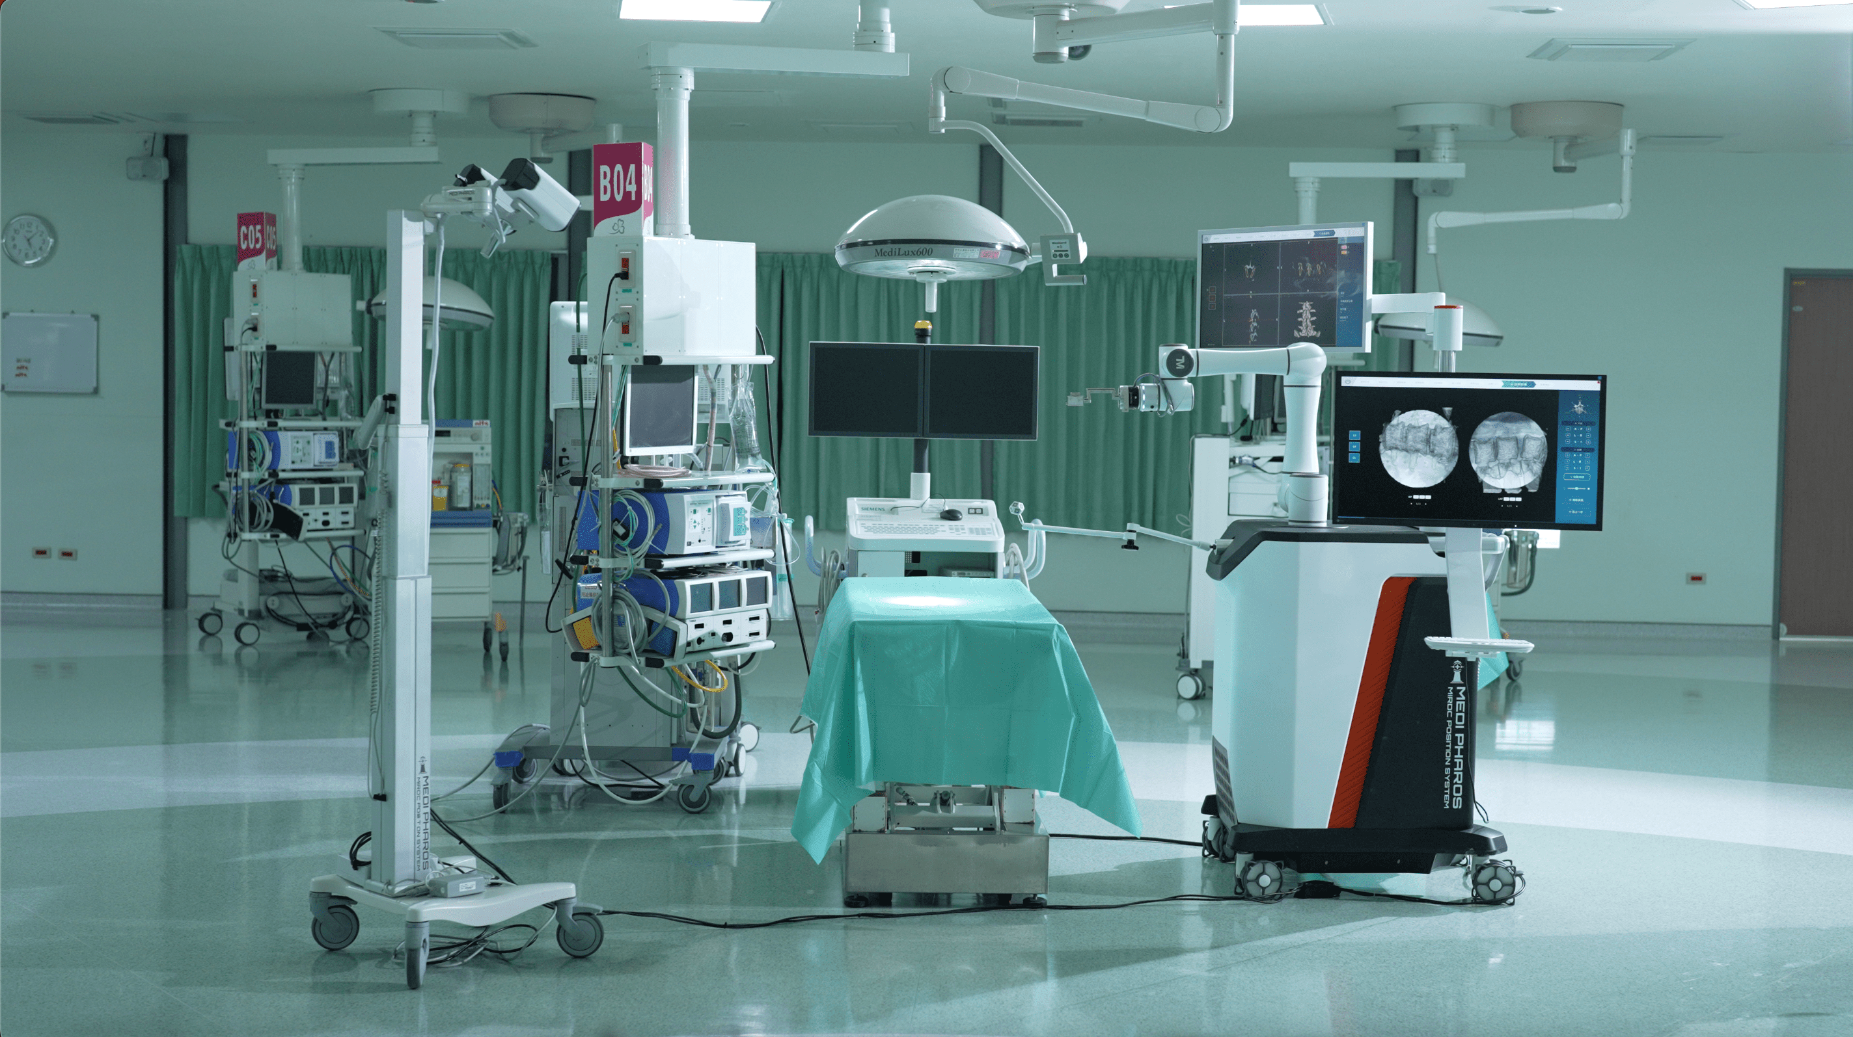

圖一、愛迪生獎銀獎殊榮:即時動態追蹤手術輔助系統
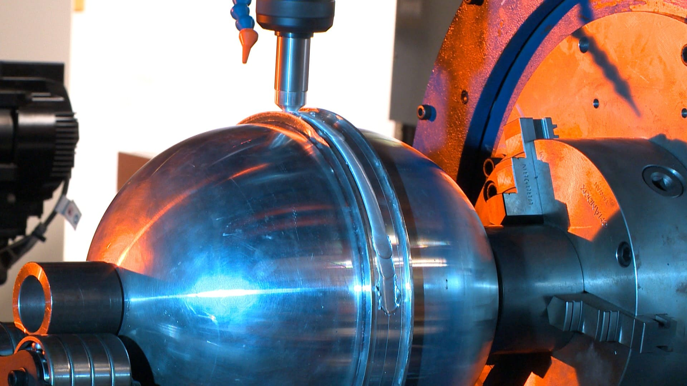

圖二、愛迪生獎銅獎殊榮:4D(3D+異質)固相式積層製造

